9.7寸控制屏说明书
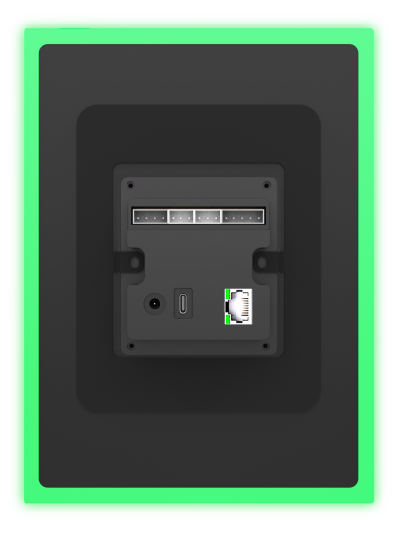

技术参数
- CPU RK3566 四核 cortex A55
- RAM 2GB（可选 4GB）
- 内存 32GB（可选 64GB）
- 操作系统 Android 13
- 触摸屏 10点电容式触摸
- LCD 屏 9.7"高清全视角屏 全贴合
- 分辨率 2048*1536
- 显示模式 常黑
- 可视角度 85/85/85/85
- 对比度 900
- 亮度 250cd/m2
- 屏幕比例 ,4:3
- WiFi 802.11a/b/g/n/ac/ax（WiFi 6E）,802.15.4/Thread
- 蓝牙 蓝牙5.3
- Matter协议 支持Matter协议设备连接
- Zigbee协议 支持Zigbee协议设备连接
- 以太网 100M/1000M网口
- Type-C USB2.0 支持OTG功能
- Relay口 控制支持Relay（继电器）连接的家居设备
- RS-232串口 与RS232设备通讯
- IR口 红外遥控用，外插接收头，可以对设备进行控制
- I/O口 设备与外接设备的输入（输出）口
- RJ45 以太网接口 (标配POE功能 IEEE802.3at,POE+,class 4， 25.5W )
- 电源插孔 DC电源输入
- 视频格式 MPEG-1,MPEG-2,MPEG-4,H.265,H.264,VC-1,VP8,VP9, etc.
- 音频格式 MP3/WMA/AAC etc.
- 图片格式 jpeg
- 麦克风 四麦克风
- 喇叭 2*2W BOX腔体喇叭
- LED灯条 LED灯条RGB
- 温湿度传感器 支持
- 光线传感器 选配
- 摄像头 500W常规视角
- 工作温度 0--40度
- 使用方式 壁挂（标配挂件）
- OSD 语言 中英文等多语言OSD操作

